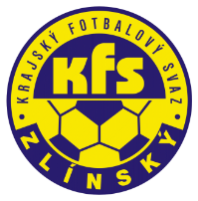
ZLÍNSKÝ KRAJSKÝ FOTBALOVÝ SVAZ
Hradská 854, 760 01 ZLÍN
Tel: 577 019 393
Email: lukas@kfszlin.cz
__________________________________________________________________________

DK Zlínského KFS dle § 89 odst. 2 písm. a) zahajuje disciplinární řízení

Příjmení, jméno ID číslo utkání oddíl
Kovaříček Jan 98060983 2016720A2B2505 Malenovice
Sokol David 89090493 2016720A3B2505 Veselá
Krhůtek Jan 85031513 2016720A1A2507 Fryšták
Poslušný Marek 95081506 2016720A2A2502 Slušovice

Zasedání DK Zl KFS proběhne ve středu 14.6.2017 v 15.00 hodin

Martin Bsonek
předseda DK Zl KFS

